3ème travaux confinement SVT septembre/octobre

Bonjour à tous, nous devrons finir l’année en traitant le thème de l’Evolution (dernier chap du programme DNB), préparez à l’avance ces activités que nous aurions faites : **A RENDRE**

1ère séance de SVT :

Dans un groupe, les espèces se succèdent : exemple des ammonites

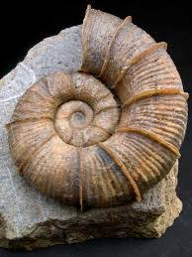 Lytoceras(-195Ma) 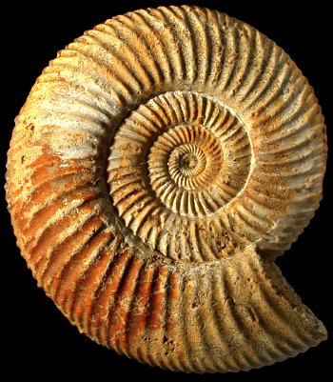 Parkinsonia (-165Ma)

1. A Partir de recherches, décris l’animal : caractères spécifiques, milieu et conditions de vie, classification…

Tu préciseras comment peut-on différencier les espèces entre elles ?

1. A quelle période pouvait-on trouver des ammonites sur Terre (date + nom des périodes)
2. Construis le graphique d’évolution du nombre de genres d’ammonites au cours du temps à l’aide du tableau : **Attention** : *ce sont des valeurs négatives donc l’échelle des temps va de -450Ma à 0 (aujourd’hui) sur l’abscisse.*

|  |  |  |  |  |  |  |  |  |  |  |  |  |
| --- | --- | --- | --- | --- | --- | --- | --- | --- | --- | --- | --- | --- |
| âge (Ma) | 450 | 400 | 380 | 350 | 300 | 260 | 250 | 240 | 220 | 130 | 80 | 60 |
| Nb de genres | 0 | 10 | 15 | 40 | 45 | 30 | 3 | 120 | 240 | 420 | 400 | 0 |

1. Décris leur évolution en utilisant les verbes (conjugués) apparaître, régresser, se diversifier, disparaitre, se succéder.

Le renouvellement des espèces se fait progressivement au cours du temps, mais parfois un grand nombre d’espèces disparaît dans une courte période : on parle de **crise biologique**.

1. Sur ton graphique, repère par des flèches rouges légendées les deux crises biologiques qu’ont subi les ammonites au cours de leur évolution.

2ème séance de SVT : **La disparition des dinosaures**

1. **Recherche** quels caractères permettent de reconnaître les dinosaures, comportement alimentaire, social, fourchette de tailles, climat supporté…)
2. Présente les 2 principales **causes** supposées de leur disparition (preuves scientifiques encore observables actuellement, images, lieux…)
3. Indique quelles **conditions** (climatiques, environnementales, de nourriture…) sont alors apparues et ont entraîné une extinction massive des dinosaures.
4. Leur disparition a permis le développement explosif de 2 groupes : lesquels ? (valeurs)

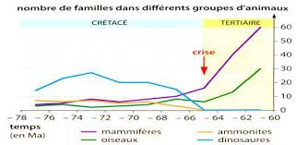

Apparus voici 220 millions d'années, les mammifères ont vécu longtemps dans l'ombre des dinosaures : tous les mammifères du secondaire sont des animaux de petite taille : le géant de ces temps ne dépassant pas la taille d'un chien. Après la grande extinction des dinosaures, les mammifères prennent un nouvel essor. Surgissent au début de l'Éocène (55 millions d'années) des animaux de grande taille qui colonisent aussi bien les milieux terrestres que le milieu aérien (chauves-souris), que les océans envahis par de nouveaux prédateurs à sang chaud, les cétacés : une étonnante adaptation évolutive ! Il semblerait que ce soit le refroidissement du climat global et l'espace vital plus étendu, mais aussi l’apparition d’une molaire puissante capable de broyer, percer, (chez les grands herbivores et omnivores) qui aient permis une telle explosion du groupe.

La plupart des mammifères actuels descendent *d’Eomaia scansoria* (-125Ma) l’ancêtre des placentaires :

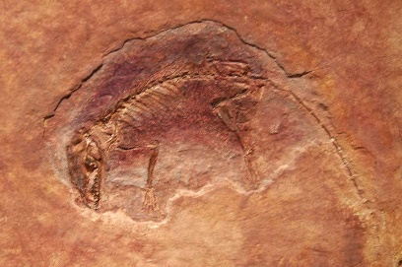 petit animal, tout juste 20 à 25 g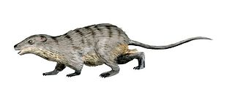

1. Dans le texte, retrouve quelles **innovations** survenues chez les mammifères, après la crise, ont permis leur adaptation et leur explosion ?
2. Cette **crise** a permis aux scientifiques de séparer des périodes ou époques différentes de l’histoire de la Terre, lesquelles ? (noms et dates) **BON COURAGE**.